海阔天高，鱼跃鸟飞
----生科院优秀校友龚强返校交流会顺利开展
10月27日下午，中南大学生命科学学院邀请了优秀校友，长沙金域检验有限公司基因组中心主任龚强返校交流，学院党委副书记许林勇、学工办主任李跃辉、学院相关老师、全体辅导员及2021届毕业生参加了此次交流会。
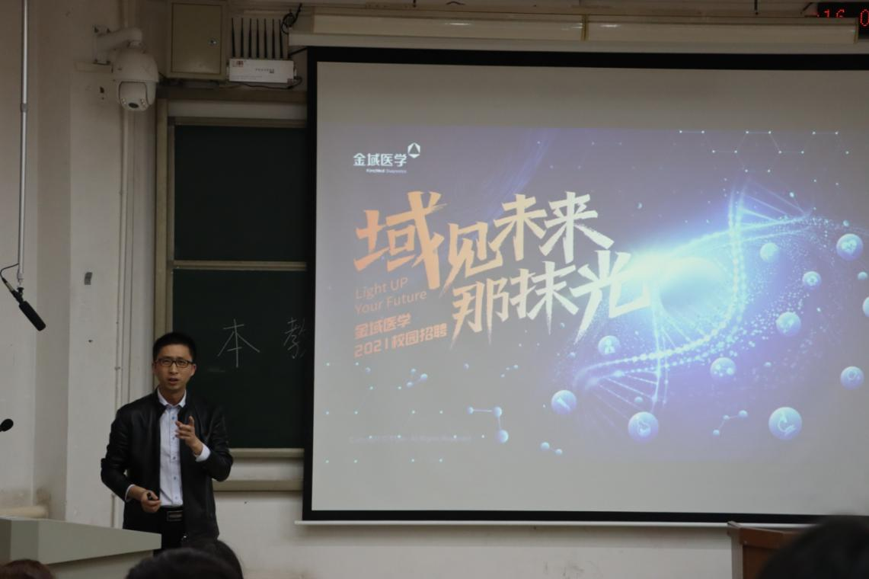
会议伊始，龚强主任首先感谢了母校和学院的培养，并表示很高兴能够借此机会回到学院与学弟学妹交流。为帮助毕业生了解就业形势、增强择业意识。龚强主任以“域见未来那抹光”为主题，介绍了金域医学作为医学检验领域的领导者所取得的成绩和对社会的贡献。金域检验拥有着以钟南山主席和各专业委员会主任为代表的人才梯队和高通量测序等先进的优秀技术平台，培训与国内外顶级机构接轨。龚强主任分享了金域董事长梁耀铭、中南区总经理李慧源的事迹，并结合自己的求职体会对学生在应聘求职过程中遇到的相关问题提供了建议和参考，鼓励大家抓住就业机会，不负韶华勇创未来。
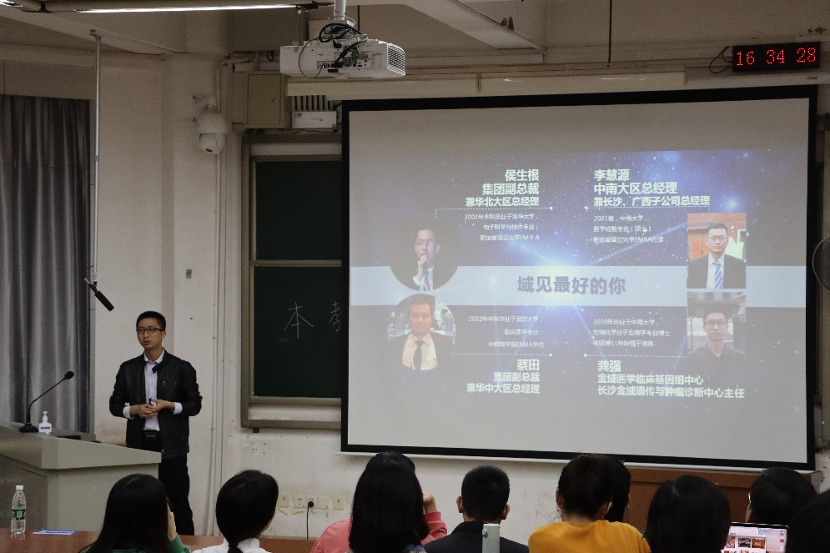
龚强主任对学弟学妹们在专业技术、培训、资薪、择业等方面的提问进行了深入的分析与解答。关于在择业中如何选择就业单位，龚主任也给出了很多建议，他希望学弟学妹们在选择就业时，不但要多参考目前的外部就业环境，同时还要考虑用人单位的文化，制度等是否适合自已。

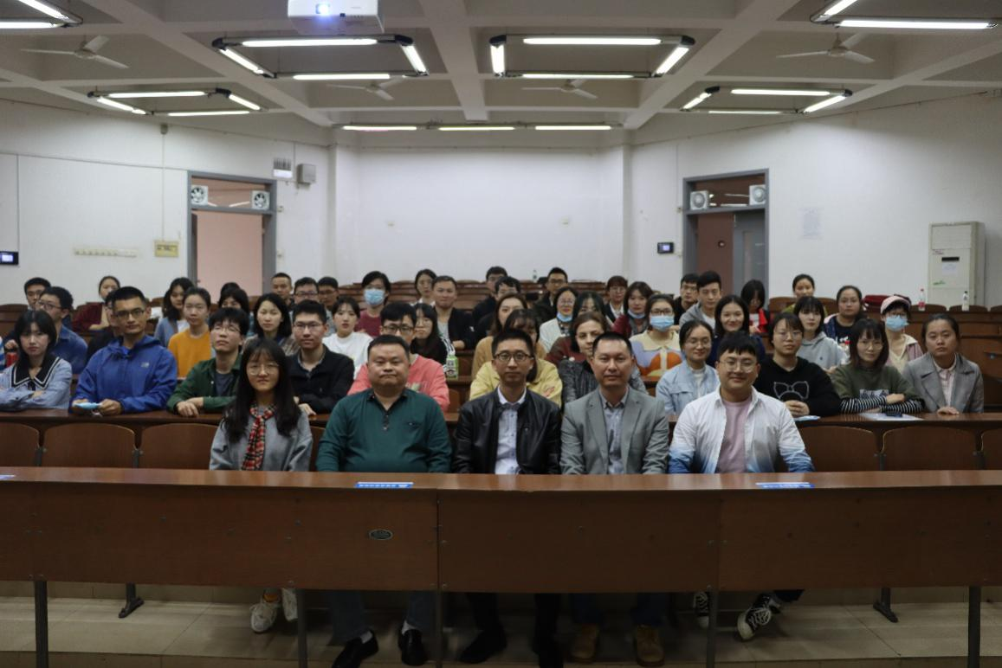

在学院的积极组织、优秀校友的精彩分享和同学们的热情参与下，本次优秀校友交流会取得圆满成功。希望生科学子能够向优秀校友学习，积极奋进，走上工作岗位以实际行动为祖国建功立业！
通讯员：王娇娇、盛月、余佩、陈梅明
摄影：田怡、李跃辉

